RIONE PONTE PERSICA – CASTELLAMMARE DI STABIA - (NA).
L’associazione Socio Culturale MADONNA DELL’ARCO, in collaborazione con l’Istituto Comprensivo Luigi Denza indice ed organizza il
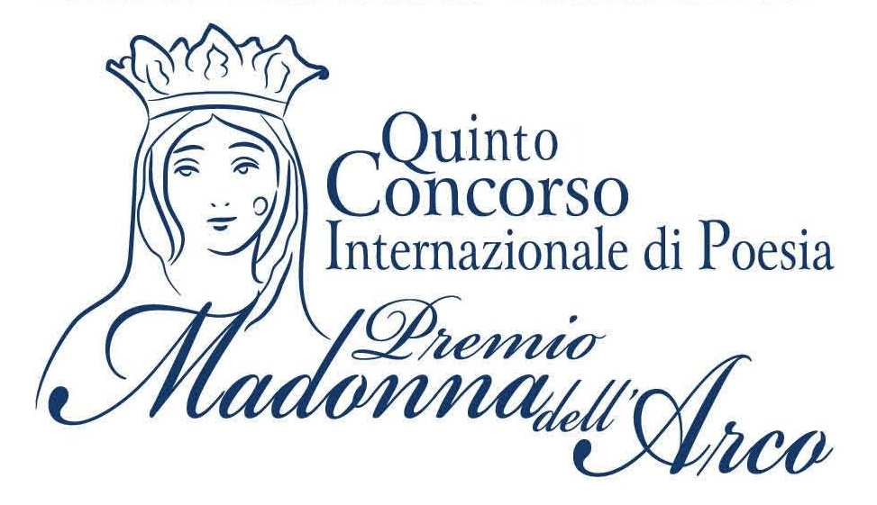
Inoltre con la collaborazione di
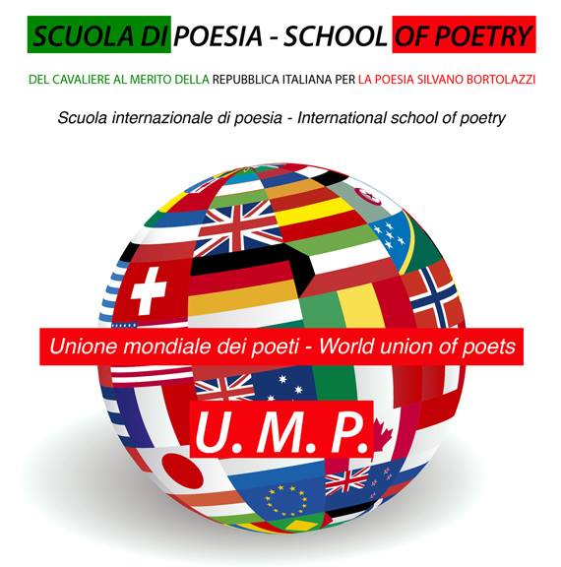

Comune di Regione Campania Unione Mondiale Poeti
C/Mare di Stabia

Premio
”MADONNA DELL’ARCO”
Il Concorso sarà suddiviso in 3 sezioni più 2 sezioni speciali, gratuite, dedicate ai ragazzi delle scuole elementari e medie anche se iscritti o già frequentano il I° anno delle scuole superiori.
Alle sezioni per adulti possono partecipare poeti e scrittori residenti su tutto il territorio nazionale e internazionale. L’organizzazione premierà i poeti meritevoli residenti all’estero.
Sezione A:- Poesia singola in Lingua Italiana. Edita o inedita, a tema libero e con un massimo di 50 versi.
Sezione B:- Poesia singola in Vernacolo Napoletano. Edita o inedita. a tema libero e con un massimo di 50 versi..
Non si può concorrere con liriche che si sono classificate al primo posto in altri concorsi letterari. Il partecipante se ne assume la responsabilità. L’organizzazione, a sua conoscenza, anche un istante prima della premiazione, ne escluderà dalla classifica il testo da premiare e l’autore.

Sezione C-Poesia singola in Lingua Italiana sul tema: Il Femminicidio. Edita o inedita, a tema libero, anche se già premiata al I posto in altri concorsi letterari e con un massimo 50 versi.
I partecipanti possono liberamente concorrere ad ogni sezione.

Sezione speciale:-
Sezione D:- Premio ”I Caduti di Schito”
Categoria poesia singola in Lingua Italiana per gli alunni fino alla V elementare.
Categoria poesia singola in Lingua Italiana per gli alunni fino al 15° anno di età.

A queste due sezioni possono partecipare tutti gli alunni d’Italia, che frequentano le scuole elementari e medie e/o già diplomati e che comunque non abbiano superato il quindicesimo anno di età con max 2 liriche e con un massimo di 30 versi ciascuna.
La premiazione avverrà nei primi giorni di Maggio 2016 in Castellammare di Stabia (NA), nell’Istituto Scolastico ”Luigi Denza” situato alla via Traversa Fondo D’Orto nei pressi del Rione Ponte della Persica. (uscita autostrada A/3 - Casello di Castellammare di Stabia). Per informazioni sul percorso o altro rivolgersi alla segreteria del concorso.

REGOLAMENTO

- Le liriche devono essere redatte in 6 (sei) copie dattiloscritte su foglio A4, di cui una sola dovrà riportare nome, cognome, indirizzo postale, e-mail e numero di telefono dell’autore o di chi ne fa le veci. A piacere breve curriculum.
- Non è prevista alcuna tassa di lettura ma un piccolo contributo per le spese di segreteria pari ad € 10,00 (dieci/00) per un massimo di due poesie. Per ogni successiva poesia aggiungere € 5,00. Il contributo si può inviare in contanti nel plico delle liriche ben mimetizzato, oppure a mano e consegnato ad uno degli addetti alla segreteria.
- Si può partecipare a più sezioni inviando per ognuna la quota di partecipazione. Il plico contenente gli elaborati dovrà pervenire alla segreteria del premio in forma cartacea per posta o recapitato a mano all’ indirizzo: V Edizione - Premio ”Madonna Dell’Arco” c/o sig. Enrico Del Gaudio, via Ponte della Persica, 24/B, Castellammare di Stabia (NA) cap.80053.
Successivamente, per agevolare il lavoro dell’Organizzazione, anche all’indirizzo di posta elettronica: studiodelgaudio@alice.it - entro e non oltre la data del 30 Marzo 2016. Farà fede il timbro postale o eventuale ricevuta a mano del responsabile del premio.
- Per le sezioni dedicati ai minori non è prevista nessuna tassa di lettura.
- Tutti gli autori premiati e/o segnalati saranno avvertiti per tempo a mezzo posta, telefonicamente oppure attraverso una comunicazione e-mail.
- Gli elaborati non saranno restituiti.
- Con la partecipazione al concorso, i concorrenti non rinunciano ai diritti d’autore sulle liriche inviate i quali rimangono di loro esclusiva proprietà.
- Per le sezioni A e B, l’Associazione organizzatrice premierà con coppe, trofei e pergamene i partecipanti fino al 6° posto. Per la sezione C saranno premiati i primi tre. Per le sezioni dedicate ai ragazzi saranno premiate i primi 3 di entrambe le categorie. L’organizzazione del premio si riserva di assegnare con premi e attestati le poesie più meritevoli.
- Ai partecipanti non premiati della sezione ragazzi, verrà rilasciato un diploma di partecipazione.
- Per chi non dovesse presenziare alla serata di premiazione, a loro spesa, gli eventuali premi o diplomi verranno spediti, al domicilio indicato precedentemente e facendone preventivamente richiesta.
- Gli istituti scolastici possono inviare le liriche in un solo plico e nominando un referente scolastico responsabile il quale potrà ritirarle o averle a un domicilio indicato e sempre a proprie spese e naturalmente facendone preventivamente richiesta.
- Sono ammesse deleghe per il ritiro degli stessi premi.
- Ai sensi del D. P. R. 430 del 26. 10. 2001 art. 6, il presente concorso non è soggetto ad autorizzazione ministeriale.
- Il giudizio della giuria è insindacabile ed inappellabile. La stessa rimarrà segreta fino al giorno della premiazione.
- La partecipazione al concorso presuppone la tacita accettazione da parte dei genitori degli alunni partecipanti nonché degli autori adulti alle norme di cui sopra.
- Con l’invio degli elaborati, e sotto la propria ed esclusiva responsabilità, il partecipante autorizza l’organizzazione a comunicare a terzi i suoi dati personali in relazione al Decreto Legge 196/2003.
Contatti Segreteria: Enrico Del Gaudio Tel. e Fax: 081/3903008 - Personale 338/3062871 - E-mail: studiodelgaudio@alice.it
Il Responsabile Enrico Del Gaudio
Il concorso è sul sito: www.concorsiletterari.it su Face book e su alcuni giornali e quotidiani locali.

